od 1. do 7. septembra

sobota, 1. september, ob 20.00

Župnijska cerkev
sv. J. Krstnika LJUTOMER

ORFEST 2007

ZAKLJUČNI KONCERT
VSEH ZBOROV

( KD Orfej )

petek, 7. september, ob 19.00

Župnijski razstavni prostor KRIŽEVCI

8. SPOMINSKI
SLAVIČEV VEČER:

dr. Matija Slavič
in Narodna univerzitetna knjižnica arhitekta Jožeta Plečnika –

predavatelj dr. Peter Krečič,
ravnatelj arhit. muzeja v Ljubljani

( Občina in KuD Križevci )

od 8. do 13. septembra

sobota, 8. september, ob 19.30

Dom kulture MALA NEDELJA

K O M E D I J A

MOŽA JE ZATAJILA

v izvedbi gledališke skupine
KD Mala Nedelja

( KD Anton Krempl Mala Nedelja )

torek, 11. september, ob 19.30
Dom kulture MALA NEDELJA

VEČER FOLKLORE IN LJUDSKEGA PETJA

( Občina in OI JSKD Ljutomer )

četrtek, 13. september, ob 19.30
Dom kulture MALA NEDELJA

VEČER SKEČEV IN
LJUDSKE GLASBE

( Občina in OI JSKD Ljutomer )

od 14. do 13. septembra

sobota, 15. september, ob 13.00

pri Gasilskem domu
MALA NEDELJA

140. OBLETNICA BESEDE

PRI MALI NEDELJI

( KS in društva Mala Nedelja )

sobota, 15. september, ob 19.00

Župnijska cerkev sv. Križa KRIŽEVCI

JUBILEJNI KONCERT

ob 25-letnici delovanja rogistov

( KD Rogisti LD Križevci )

nedelja, 16. september, ob 11.00
Dom kulture MALA NEDELJA

SLAVNOSTNA OTVORITEV
KULTURNEGA DOMA

( Občina in OI JSKD Ljutomer )

Č E S T I T A M O:

GLEDALIŠKA SKUPINA
KD Ivan Kaučič Ljutomer
se je uvrstila
na državno Linhartovo srečanje ljubiteljskih gledaliških
skupin Slovenije,
od 27. do 29. septembra 2007
v Postojni.

MLADI FRAJTONAR
BOŽIDAR ŠTIBERC
iz KD Manko Golar Ljutomer
se je uvrstil
na državno srečanje
Zlata harmonika Ljubečne

ČLANI KD ORFEJ Ljutomer
so odlično organizirali
ORFEST 2007
v Prlekiji, Prekmurju in Podravju.

Kulturne prireditve OI JSKD Ljutomer
in gostovanja kulturnih skupin,
izvajamo tudi s pomočjo
donatorjev in sponzorjev:

KSP, Komunalno stanovanjsko podjetje d.o.o., Ljutomer

KRKA d.d. Novo mesto

SEGRAP d.o.o., Ljutomer

VESNA TP d.d., Ljutomer

Iskrena hvala !

Zloženko
KULTURNE PRIREDITVE V SEPTEMBRU 2007
je izdala OI JSKD Ljutomer,
Prešernova 20 – 9240 Ljutomer,
tel.:+386 2 584 97 87, faks:584 97 86, 041 790 007
e-pošta:mira.rebernik@jskd.si

na podlagi prejetih podatkov kulturnih društev.
Odgovorna oseba: Mira Rebernik Žižek

Razmnoženo: 150 izvodov
Ljutomer, avgust 2007



Javni sklad Republike Slovenije

za kulturne dejavnosti

Območna izpostava Ljutomer

Kulturne skupine v občinah
Ljutomer, Križevci, Veržej, Razkrižje

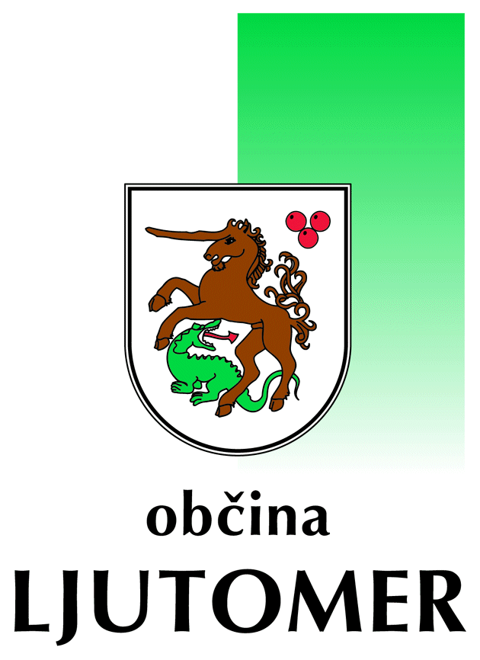

LJUBITELJSKA

K U L T U R A

SEPTEMBRA 2007

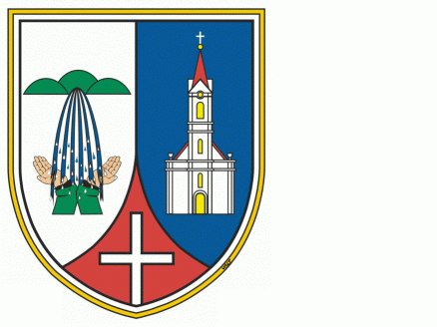
KRIŽEVCI VERŽEJ RAZKRIŽJE

